1、事务（Transaction）及其ACID属性
事务是由一组SQL语句组成的逻辑处理单元，事务具有4属性，通常称为事务的ACID属性。
- 原子性（Actomicity）：事务是一个原子操作单元，其对数据的修改，要么全都执行，要么全都不执行。失败如何回滚（undo log）
- 一致性（Consistent）：由AID一起才能实现一致性。同时数据完整性约束没有被破坏。比如数据库的字段定义非空，长度等，最终的数据不会违反这些定义。还有用户自定义的完整性约束，比如转账就要保证前后数据总量的一致性。
- 隔离性（Isolation）：数据库系统提供一定的隔离机制，保证事务在不受外部并发操作影响的“独立”环境执行。这意味着事务处理过程中的中间状态对外部是不可见的，反之亦然。（锁算法和MVCC实现的）
- 持久性（Durable）：事务完成之后，它对于数据的修改是永久性的，即使出现系统故障也能够保持。持久性是通过 redo log 来实现的，我们操作数据的时候，会先写到内存的 buffer pool 里面，同时记录 redo log，如果在刷盘之前出现异常，在重启后就可以读取 redo log 的内容，写入到磁盘，保证数据的持久性。

原子性，隔离性，持久性，最后都是为了实现一致性。

数据库什么时候会出现事务
当我执行这样一条更新语句的时候，它有事务吗？
update student set sname = '猫老公 111' where id=1;
实际上，它自动开启了一个事务，并且提交了，所以最终写入了磁盘。 这个是开启事务的第一种方式，自动开启和自动提交。 InnoDB 里面有一个 autocommit 的参数（分成两个级别， session 级别和 global 级别）。它的默认值是 ON。 show variables like 'autocommit'; autocommit 这个参数是什么意思呢？是否自动提交。如果它的值是 true/on 的话， 我们在操作数据的时候，会自动开启一个事务，和自动提交事务。 否则的话，如果我们把 autocommit 设置成 false/off，那么数据库的事务就需要我们手动地去开启和手动地去结束。
手动开启事务也有几种方式，一种是用 begin；一种是用 start transaction。 那么怎么结束一个事务呢？我们结束也有两种方式，第一种就是提交一个事务， commit；还有一种就是 rollback，回滚的时候，事务也会结束。还有一种情况，客户端 的连接断开的时候，事务也会结束。

开启事务：
autocommit为on时，执行每一条sql语句会自动开启事务并自动提交。缺点：一个sql语句就是一个事务。
autocommit为off时，执行每一条sql语句会自动开启事务，不过得手动commit或者rollbak。
和autocommit无关，不管autocommit值：手动开启事务：begin、start transaction 。手动提交：commit。

2、并发事务带来的问题
相对于串行处理来说，并发事务处理能大大增加数据库资源的利用率，提高数据库系统的事务吞吐量，从而可以支持可以支持更多的用户。但并发事务处理也会带来一些问题，主要包括以下几种情况。
更新丢失（Lost Update）：当两个或多个事务选择同一行，然后基于最初选定的值更新该行时，由于每个事务都不知道其他事务的存在，就会发生丢失更新问题——最后的更新覆盖了其他事务所做的更新。例如，两个编辑人员制作了同一文档的电子副本。每个编辑人员独立地更改其副本，然后保存更改后的副本，这样就覆盖了原始文档。最后保存其更改保存其更改副本的编辑人员覆盖另一个编辑人员所做的修改。如果在一个编辑人员完成并提交事务之前，另一个编辑人员不能访问同一文件，则可避免此问题。
脏读（Dirty Reads）：一个事务正在对一条记录做修改，在这个事务并提交前，这条记录的数据就处于不一致状态；这时，另一个事务也来读取同一条记录，如果不加控制，第二个事务读取了这些“脏”的数据，并据此做进一步的处理，就会产生未提交的数据依赖关系。这种现象被形象地叫做“脏读”。
不可重复读（Non-Repeatable Reads）：一个事务在读取某些数据已经发生了改变、或某些记录已经被删除了！这种现象叫做“不可重复读”。
幻读（Phantom Reads）：一个事务按相同的查询条件重新读取以前检索过的数据，却发现其他事务插入了满足其查询条件的新数据，这种现象就称为“幻读”。
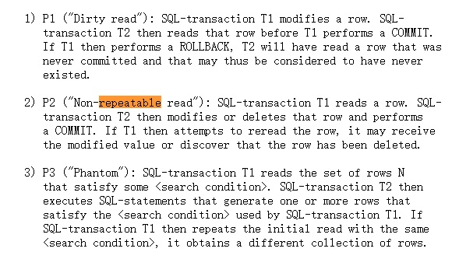
http://www.contrib.andrew.cmu.edu/~shadow/sql/sql1992.txt

3、事务隔离级别
在并发事务处理带来的问题中，“更新丢失”通常应该是完全避免的。但防止更新丢失，并不能单靠数据库事务控制器来解决，需要应用程序对要更新的数据加必要的锁来解决，因此，防止更新丢失应该是应用的责任。也就是说“更新丢失”靠事务隔离级别是解决不了的。

“脏读”、“不可重复读”和“幻读”，其实都是数据库读一致性问题，必须由数据库提供一定的事务隔离机制来解决。数据库实现事务隔离的方式，基本可以分为以下两种。

- 一种是在读取数据前，对其加锁，阻止其他事务对数据进行修改。
- 另一种是不用加任何锁，通过一定机制生成一个数据请求时间点的一致性数据快照（Snapshot），并用这个快照来提供一定级别（语句级或事务级）的一致性读取。从用户的角度，好像是数据库可以提供同一数据的多个版本，因此，这种技术叫做数据多版本并发控制（ＭultiVersion Concurrency Control，简称MVCC或MCC），也经常称为多版本数据库。在MVCC并发控制中，读操作可以分成两类：快照读 (snapshot read)与当前读 (current read)。快照读，读取的是记录的可见版本 (有可能是历史版本)，不用加锁。当前读，读取的是记录的最新版本，并且，当前读返回的记录，都会加上锁，保证其他事务不会再并发修改这条记录。

在一个支持MVCC并发控制的系统中，哪些读操作是快照读？哪些操作又是当前读呢？以MySQL InnoDB为例：

快照读：简单的select操作，属于快照读，不加锁。(当然，也有例外)
select * from table where ?;

当前读：特殊的读操作如：插入/更新/删除操作，属于当前读，需要加锁。
下面语句都属于当前读，读取记录的最新版本。并且，读取之后，还需要保证其他并发事务不能修改当前记录，对读取记录加锁。其中，除了第一条语句，对读取记录加S锁 (共享锁)外，其他的操作，都加的是X锁 (排它锁)。
- select * from table where ? lock in share mode;
- select * from table where ? for update;
- insert into table values (…);
- update table set ? where ?;
- delete from table where ?;

数据库的事务隔离越严格，并发问题可能越小，但付出的代价也就越大，因为事务隔离实质上就是使事务在一定程度上 “串行化”进行，这显然与“并发”是矛盾的。同时，不同的应用对读一致性和事务隔离程度的要求也是不同的，比如许多应用对“不可重复读”和“幻读”并不敏 感，可能更关心数据并发访问（select）的能力。
为了解决“隔离”与“并发”的矛盾，ISO/ANSI SQL92定义了4个事务隔离级别，每个级别的隔离程度不同，允许出现的副作用也不同，应用可以根据自己的业务逻辑要求，通过选择不同的隔离级别来平衡 “隔离”与“并发”的矛盾。下表很好地概括了这4个隔离级别的特性。
Sql标准隔离级别 | 脏读 | 不可重复读 | 幻影读
READ-UNCOMMITTED | √ | √ | √
READ-COMMITTED | × | √ | √
REPEATABLE-READ | × | × | √
SERIALIZABLE | × | × | ×

Mysql隔离级别 | 脏读 | 不可重复读 | 幻影读
READ-UNCOMMITTED | √ | √ | √
READ-COMMITTED | × | √ | √
REPEATABLE-READ | × | × | 基本是×
SERIALIZABLE | × | × | ×

Mysql的repeatable-read下能解决幻读，是因为它的锁算法。
隔离级别是指整个mysql 服务级别的，而不是某个库或者某个表级别的。

set global transaction_isolation ='SERIALIZABLE';
-- REPEATABLE-READ READ-UNCOMMITTED READ-COMMITTED SERIALIZABLE
show global variables like '%isolation%'; -- 自由设置级别
select @@tx_isolation; -- session级别

Innodb的锁
更为详细的锁知识：https://blog.csdn.net/xifeijian/article/details/20313977（myisam和innodb）
MySQL的锁机制比较简单，其最显著的特点是不同的存储引擎支持不同的锁机制。比如，MyISAM和MEMORY存储引擎采用的是表级锁（table-level locking）；BDB存储引擎采用的是页面锁（page-level locking），但也支持表级锁；InnoDB存储引擎既支持行级锁（row-level locking），也支持表级锁，但默认情况下是采用行级锁。

Innodb的表锁
开销小，加锁快；不会出现死锁；锁定粒度大，发生锁冲突的概率最高，并发度最低。
使用：lock tables table_name write/read。
Write则当前连接只能对其表进行修改操作，普通的select（不加锁也不行）。 其他连接完全不能操作这个表，需要等待。
Read 该表会被锁住，只能被select，不能被修改操作。当前连接和其他连接都是。

Mysql的行锁是针对索引的，所以如果查找的条件不包含索引，就会进行全表锁定。

如果某个进程想要获取读锁，同时另外一个进程想要获取写锁。在mysql里边，写锁是优先于读锁的！写锁和读锁优先级的问题是可以通过参数调节的：max_write_lock_count和low-priority-updates

MyISAM可以支持查询和插入操作的并发进行。可以通过系统变量concurrent_insert来指定哪种模式，在MyISAM中它默认是：如果MyISAM表中没有空洞（即表的中间没有被删除的行），MyISAM允许在一个进程读表的同时，另一个进程从表尾插入记录。但是InnoDB存储引擎是不支持的！

事务结束前，不要用UNLOCK TABLES释放表锁，因为UNLOCK TABLES会隐含地提交事务；COMMIT或ROLLBACK并不能释放用LOCK TABLES加的表级锁，必须用UNLOCK TABLES释放表锁。所以执行顺序应该是
begin;
lock tables table_name write;
update table_name set age=99 where id=7;
Commit/rollback;
unlock TABLES;

获取Inondb行锁争用情况
可以通过检查InnoDB_row_lock状态变量来分析系统上的行锁的争夺情况：

mysql> show status like 'innodb_row_lock%';
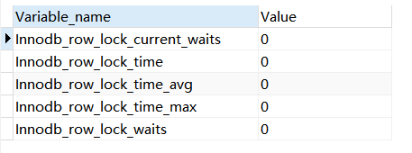
如果发现锁争用比较严重，如InnoDB_row_lock_waits和InnoDB_row_lock_time_avg的值比较高，还可以通过设置InnoDB Monitors来进一步观察发生锁冲突的表、数据行等，并分析锁争用的原因。

InnoDB的行锁模式及加锁方法
InnoDB实现了以下两种类型的行锁。

共享锁（s）：又称读锁。允许一个事务去读一行，阻止其他事务获得相同数据集的排他锁。若事务T对数据对象A加上S锁，则事务T可以读A但不能修改A，其他事务只能再对A加S锁，而不能加X锁，直到T释放A上的S锁。这保证了其他事务可以读A，但在T释放A上的S锁之前不能对A做任何修改。

排他锁（Ｘ）：又称写锁。允许获取排他锁的事务更新数据，阻止其他事务取得相同的数据集共享读锁和排他写锁。若事务T对数据对象A加上X锁，事务T可以读A也可以修改A，其他事务不能再对A加任何锁，直到T释放A上的锁。

对于共享锁大家可能很好理解，就是多个事务只能读数据不能改数据。

对于排他锁大家的理解可能就有些差别，我当初就犯了一个错误，以为排他锁锁住一行数据后，其他事务就不能读取和修改该行数据，其实不是这样的。排他锁指的是一个事务在一行数据加上排他锁后，其他事务不能再在其上加其他的锁。

mysql InnoDB引擎默认的修改数据语句：update,delete,insert都会自动给涉及到的数据加上排他锁，select语句默认不会加任何锁类型，如果加排他锁可以使用select …for update语句，加共享锁可以使用select … lock in share mode语句。所以加过排他锁的数据行在其他事务中是不能修改数据的，也不能通过for update和lock in share mode锁的方式查询数据，但可以直接通过select …from…查询数据，因为普通查询没有任何锁机制。

另外，为了允许行锁和表锁共存，实现多粒度锁机制，InnoDB还有两种内部使用的意向锁（Intention Locks），这两种意向锁都是表锁。
意向共享锁（IS）：事务打算给数据行共享锁，事务在给一个数据行加共享锁前必须先取得该表的IS锁。
意向排他锁（IX）：事务打算给数据行加排他锁，事务在给一个数据行加排他锁前必须先取得该表的IX锁。
意向锁的作用：
没意向锁机制时：在添加表锁的时候，要先判断表中是否有行锁，那么就需要遍历整个表，挨行遍历，因为需要遍历整个表。于是就有了意向锁。
有意向锁机制时：某个事务必须先申请表的意向锁，成功后再申请一行的行锁。在意向锁存在的情况下，使用表锁前，先判断时候存在意向锁，存在代表存在有行锁，那么就等待，如果不存在意向锁，那么就代表没有行锁，就能够直接进行表锁，而不用进行整行的遍历。
注意：申请意向锁的动作是数据库完成的，就是说，事务A申请一行的行锁的时候，数据库会自动先开始申请表的意向锁，不需要我们程序员使用代码来申请。

InnoDB行锁模式兼容性列表:

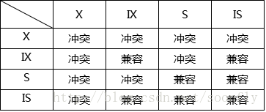
解析：X和S的相互兼容关系就不用多说，IX和IS的相互关系全部是兼容，这也很好理解，
这里的X和S是指表锁的排他锁和共享锁。而不是行锁的排他和共享。
意向锁和行锁是共存的。而意向锁和表锁（X、S）是按上面的表格决定的。

- InnoDB 支持多粒度锁，特定场景下，行级锁可以与表级锁共存（意向锁和行锁，意向锁是表锁）。
- 意向锁之间互不排斥，但除了 IS 与 S 兼容外，意向锁会与表锁的： 共享锁 / 排他锁 互斥。
- IX，IS是表级锁，不会和行级的X，S锁发生冲突。只会和表级的X，S发生冲突。
- 意向锁在保证并发性的前提下，实现了行锁和表锁共存且满足事务隔离性的要求。

如果一个事务请求的锁模式与当前的锁兼容，InnoDB就请求的锁授予该事务；反之，如果两者两者不兼容，该事务就要等待锁释放。
意向锁是InnoDB自动加的，不需用户干预。对于UPDATE、DELETE和INSERT语句，InnoDB会自动给涉及数据集加排他锁（X)；对于普通SELECT语句，InnoDB不会加任何锁。
事务可以通过以下语句显式给记录集加共享锁或排他锁：
共享锁（S）：SELECT * FROM table_name WHERE ... LOCK IN SHARE MODE。
排他锁（X）：SELECT * FROM table_name WHERE ... FOR UPDATE。
用SELECT ... ;LOCK IN SHARE MODE获得共享锁，主要用在需要数据依存关系时来确认某行记录是否存在，并确保没有人对这个记录进行UPDATE或者DELETE操作。
但是如果当前事务也需要对该记录进行更新操作，则很有可能造成死锁，对于锁定行记录后需要进行更新操作的应用，应该使用SELECT… FOR UPDATE方式获得排他锁。

InnoDB行锁实现方式
InnoDB行锁是通过给索引上的索引项加锁来实现的，同时被锁住的记录其他事务也无法访问，InnoDB这种行锁实现特点意味着：只有通过索引条件检索数据，InnoDB才使用行级锁，否则，InnoDB将使用表锁！
在实际应用中，要特别注意InnoDB行锁的这一特性，不然的话，可能导致大量的锁冲突，从而影响并发性能。下面通过一些实际例子来加以说明。

（1）在不通过索引条件查询的时候，InnoDB确实使用的是表锁，而不是行锁。
mysql> create table tab_no_index(id int,name varchar(10)) engine=innodb;
mysql> insert into tab_no_index values(1,'1'),(2,'2'),(3,'3'),(4,'4');
以上的表创建没有添加任何的索引。
Mysql不是会默认添加主键索引吗，所以不是一定会有索引的吗。
个人认为：除了主键外，其他两种情况创建出来的是单独的一列，是没有被查询条件所使用，所以认为是没有使用任何索引的操作。

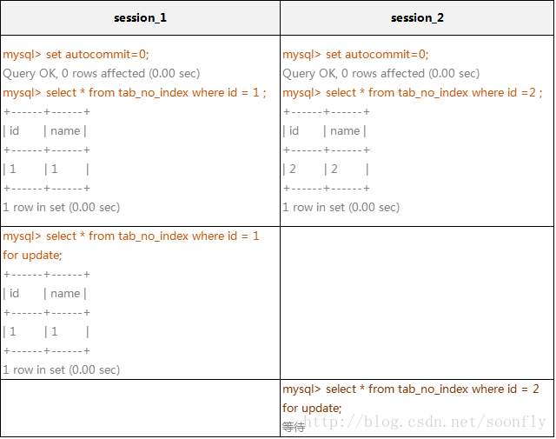

在上面的例子中，看起来session_1只给一行加了排他锁，但session_2在请求其他行的排他锁时，却出现了锁等待！原因就是在没有索引的情况下，InnoDB只能使用表锁。当

我们给其增加一个索引后，InnoDB就只锁定了符合条件的行，如下例所示：
创建tab_with_index表，id字段有普通索引：
mysql> create table tab_with_index(id int,name varchar(10)) engine=innodb;
mysql> alter table tab_with_index add index id(id);
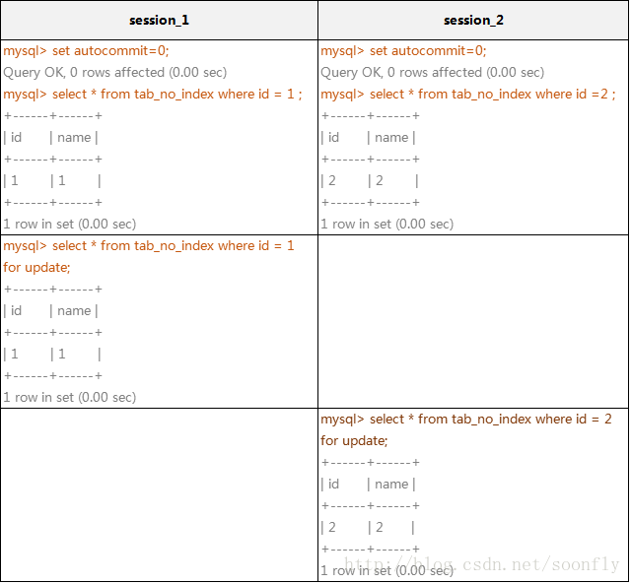
可以看出，这时候就不会出现锁表现象了，而锁的是行记录。

（2）由于MySQL的行锁是针对索引加的锁，不是针对记录加的锁，所以虽然是访问不同行的记录，但是如果是使用相同的索引键，是会出现锁冲突的。应用设计的时候要注意这一点。
在下面的例子中，表tab_with_index的id字段有索引，name字段没有索引：
mysql> alter table tab_with_index drop index name;
mysql> insert into tab_with_index values(1,'4');
mysql> select * from tab_with_index where id = 1;
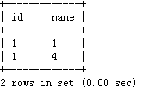
表：(1,'1'),(2,'2'),(3,'3'),(4,'4'),(1,’4’)
看到这时候id为1是有两行记录的
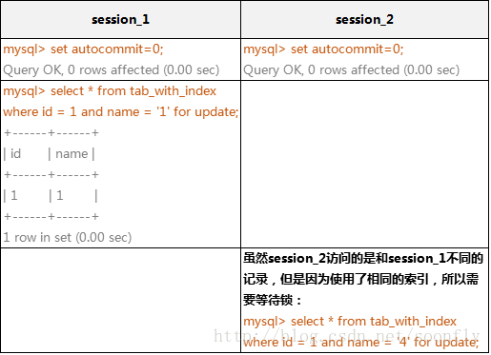
可以看出由于使用的是同一索引，所以查询的时候发生了阻塞。（临键锁）

- 当表有多个索引的时候，不同的事务可以使用不同的索引 锁定不同的行，另外，不论是使用主键索引、唯一索引或普通索引，InnoDB都会使用行锁来对数据加锁。

在下面的例子中，表tab_with_index的id字段有主键索引，name字段有普通索引：
表：(1,'1'),(2,'2'),(3,'3'),(4,'4'),(1,’4’)
mysql> alter table tab_with_index add index name(name);
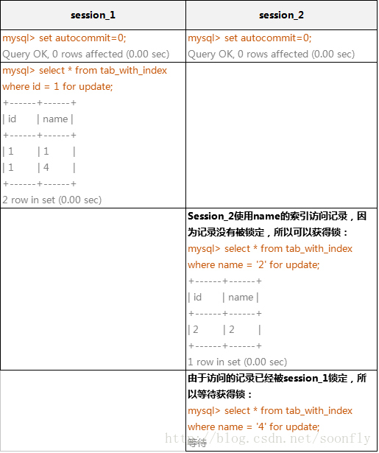
注意：为什么session2的name=“4”，被锁，是因为session1中 id=1被锁，而name=“4”，需要回表的时候，id=1被锁，即name=“4”的辅助索引树对应的id=1，回表的时候，id=1被锁，所以会等待。

（4）即便在条件中使用了索引字段，但是否使用索引来检索数据是由MySQL通过判断不同执行计划的代价来决定的，如果MySQL认为全表扫描效率更高，比如对一些很小的表，它就不会使用索引，这种情况下InnoDB将使用表锁，而不是行锁。因此，在分析锁冲突 时，别忘了检查SQL的执行计划，以确认是否真正使用了索引。
比如，在tab_with_index表里的name字段有索引，但是name字段是varchar类型的，检索值的数据类型与索引字段不同，虽然MySQL能够进行数据类型转换，但却不会使用索引，从而导致InnoDB使用表锁。通过用explain检查两条SQL的执行计划，我们可以清楚地看到了这一点。

mysql> explain select * from tab_with_index where name = 1 \G
mysql> explain select * from tab_with_index where name = '1' \G

记录锁、间隙锁、临键锁（行锁的算法）
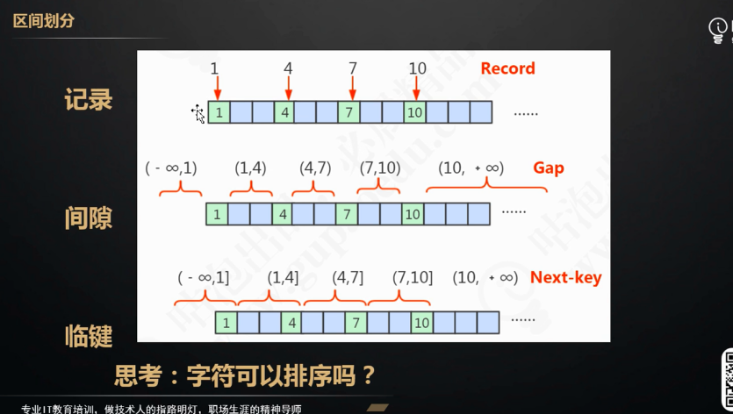

记录锁
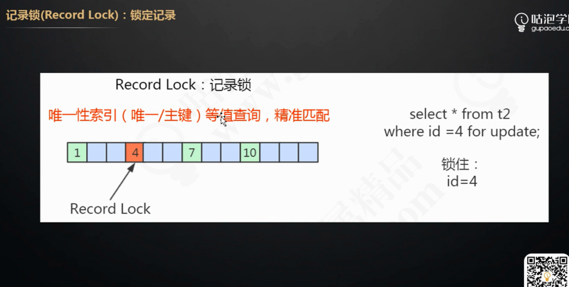
顾名思义，记录锁就是为某行记录加锁，它封锁该行的索引记录：
索引必须是为唯一的，如唯一索引或者主键索引
SELECT * FROM table WHERE id = 1 FOR UPDATE;
UPDATE SET age = 50 WHERE id = 1;
id 为 1 的记录行会被锁住。
需要注意的是：id 列必须为唯一索引列或主键列，否则上述语句加的锁就会变成临键锁。
同时查询语句必须为精准匹配（=），不能为 >、<、like等，否则也会退化成临键锁。
总结：记录锁 必须是主键索引或唯一索引且必须是 = 号的精确查询。

间隙锁（非唯一索引）
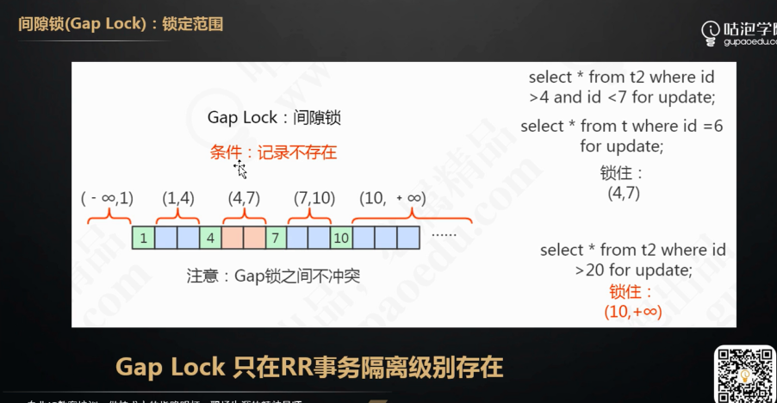

当我们用范围条件而不是相等条件检索数据，并请求共享或排他锁时，InnoDB会给符合条件的已有数据记录的索引项加锁；对于键值在条件范围内但并不存在的记录，叫做“间隙（GAP)”，InnoDB也会对这个“间隙”加锁，这种锁机制就是所谓的间隙锁 （Next-Key锁）。
举例来说，假如emp表中只有101条记录，其empid的值分别是 1,2,…,100,101，下面的
Select * from emp where empid > 100 for update;
是一个范围条件的检索，InnoDB不仅会对符合条件的empid值为101的记录加锁，也会对empid大于101（这些记录并不存在）的“间隙”加锁。
InnoDB使用间隙锁的目的，一方面是为了防止幻读，以满足相关隔离级别的要求，对于上面的例子，要是不使 用间隙锁，如果其他事务插入了empid大于100的任何记录，那么本事务如果再次执行上述语句，就会发生幻读；另外一方面，是为了满足其恢复和复制的需 要。有关其恢复和复制对锁机制的影响，以及不同隔离级别下InnoDB使用间隙锁的情况，在后续的章节中会做进一步介绍。
很显然，在使用范围条件检索并锁定记录时，InnoDB这种加锁机制会阻塞符合条件范围内键值的并发插入，这往往会造成严重的锁等待。因此，在实际应用开发中，尤其是并发插入比较多的应用，我们要尽量优化业务逻辑，尽量使用相等条件来访问更新数据，避免使用范围条件。
还要特别说明的是，InnoDB除了通过范围条件加锁时使用间隙锁外，如果使用相等条件请求给一个不存在的记录加锁，InnoDB也会使用间隙锁！下面这个例子假设emp表中只有101条记录，其empid的值分别是1,2,……,100,101。

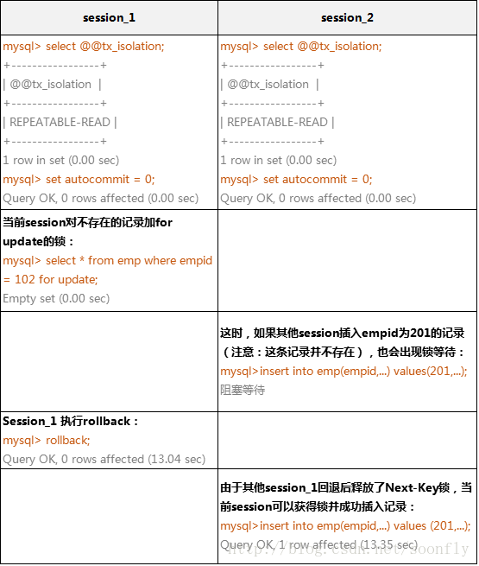
总的来说，间隙锁针对的是范围操作或者是无记录的等值操作，锁住的是查询条件的一整个范围，并根据已有的索引，来适当地对这个范围进行扩展。
如id列为索引表中有 1 7 15 25 四个值。
当查询select * from table_name where id>5 and id<20。
根据查询条件锁住的范围是 （5，20），并根据已有的索引值 ，所以扩展到锁住的范围是 （7，25）

临键锁（非唯一索引）
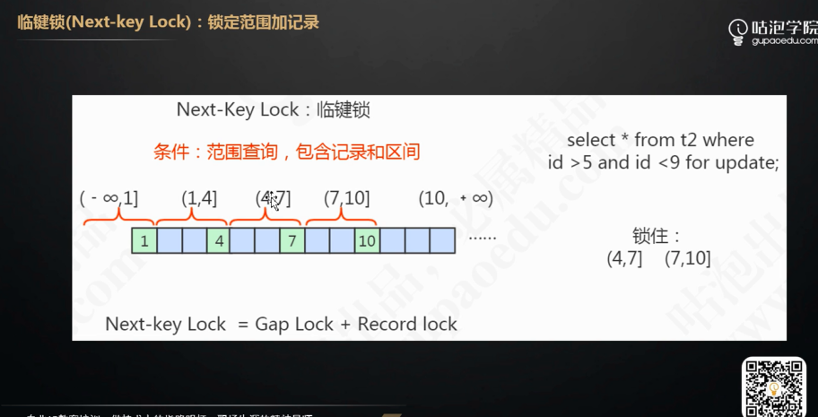

临键锁 一定是范围查询（当然包括主键索引或唯一索引的范围查询，即所有范围查询都是这种锁）或者是非唯一索引（非主键索引）的等号查询（且范围查询和等值查询是有记录的）。
间隙锁和临键锁 的区别就是 有无查询记录。有就是临键锁，没有就是间隙锁。

总结：
记录锁，针对单条记录，前提是唯一索引且是等值查询。
间隙锁，针对的是查询结果是无记录的，不论是范围还是等值（不论索引类型）。锁住一整个范围，这个范围由条件确定，由现有索引来扩展变大范围，该范围是左右都是开区间。（xx，xx）
临键锁，范围查询且是有记录的，等值查询（非唯一索引）且是有记录的。

锁住范围：（超级重要）
记录锁，只锁住单行记录。因为锁住了主键，查询其他字段回表也会被锁住。
间隙锁，锁住的是两边都是开区间。
临键锁，锁住的是左开右闭区间，还会锁住查询条件最后key是有值，则还锁下一个区间。
（1 4 7 10）
select >5 and <=10。 因为查询条件最后一个key是10，所以锁的范围是 (4,10] (10,∞）
select >5 and <9 ,那么只锁住（4，10]

id为 1 7 15 25
比如： select * from table_name where id>5 and id<8 for update;
结果是有记录的，那就是7，所以是临键锁，锁住的范围是 （1，15]，或者拆成 （1，7],(7,15]。
如果：select * from table_name where id>1 and id<7;
结果是无记录的，那就是间隙锁，锁住的范围是（1，7）。

使用等值但不是唯一索引，那使用的也是临键锁
比如：age 是非唯一索引。 有 1 7 15 25。
Select * from tb_table where age=7 for update。
锁住的是（1，7]。
如果 age是唯一索引，锁住的只是 7。 可以自行尝试

用select 可以查询被锁的范围内的不存在的记录，但是查询存在的记录会根据加的锁是阻塞锁还是共享锁决定是否阻塞。
Update 、delete、insert 这些操作如果对被锁的记录不造成影响，则不会被阻塞。
像：更新不存在的记录，删除不存在的记录。插入一定不行，因为一定会改变记录。
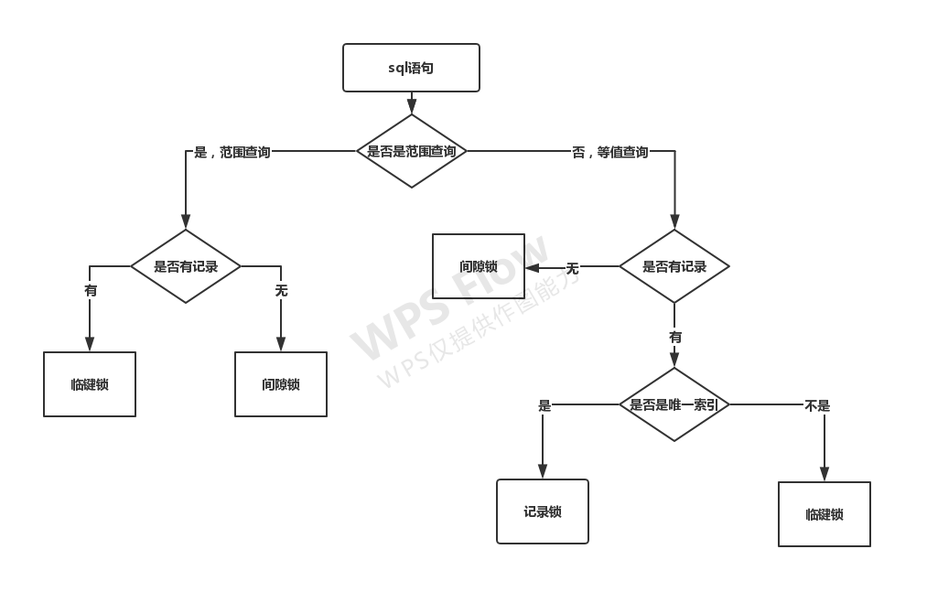

http://www.contrib.andrew.cmu.edu/~shadow/sql/sql1992.txt

Mvcc原理
mysql中每行记录都会存放三个值 1.隐藏id（应该是当前事务） 2.db_trx_id 上一个操作该记录的事务id 3.db_roll_ptr回滚指针

read view
当前mysql全局活跃事务列表。
也包括睡眠，不包含已提交（事务结束了，不是活跃的事务）和当前事务。
某行记录的db_trx_id 总< read view列表，该记录一定是很老的数据，则可见。
某行记录的db_trx_id 总> read view列表，一个在当前事务开启并创建了read view 列表之后才开始的事务，则不可见。
某行记录的db_trx_id 在 read view列表之间 ，该记录是在活跃区间的，则遍历该活跃区间，如果存在（修改这个记录的事务还在运行当中）则不可见，不存在（修改此记录的事务在建立read view之前就结束了）则可见（虽然在活跃区间，但是已经提交了），则可见。

read view 的生成原则决定了rc和rr。
Rc每次select都会重建read view列表。两个事务1，2。在2commit之后。在1select，read view又更新了。是一个最新的活跃事务列表。而2事务已经结束是旧的，肯定2的事务id<这个列表。所以会读到最新的。
Rr只有第一次select会建立read view列表。其他select都是用第一个的。所以在2commit后。所以这个select是没有更新地，则事务2是在列表中的，所以它修改的值应该是不可见的。
在 InnoDB 中，MVCC 是通过 Undo log 实现的。
比如：如果当前事务是20，某行的最后一次修改的记录的事务是23，而在事务20中查找到的这行的数据的值应该是该行在23之前（或者说20之前）的事务修改的值，所以用到了undo log。

Mysql加锁策略

Read uncommited
不加锁，不会有任何算法对应。
https://www.jianshu.com/p/d75fcdeb07a3?spm=a2c4e.10696291.0.0.1e6e19a4mmLcSI

Read commited
普通读是快照读，每次读都会重建read view。所以会造成幻读。
当前读（for update、update、delete、update），不存在间隙锁和临建锁，所以当前读会造成幻读。只用记录锁（锁住存在的记录）。
为什么锁住了还会发生读已提交呢？不是应该锁住了存在的记录，其他事务就无法修改，那么怎么提交，还怎么被其他事务读到呢。
这里的读已提交是指快照读（select）和当前读（update）的混合，才会发生。
而不是当前读（select for update）和当前读（update）。

Repeatable Read
普通读是快照读，都采用第一次的read view。所以不存在幻读。
当前读（for update、update、delete、update）是临键锁。读能解决不可重复读，同时解决了幻读。采用了临建锁，有效地防止了在一定范围内的数据被更改。

幻读（insert）和不可重复读（delete ，update）的最大区别

Serializable
Serializable 所有的 select 语句都会被隐式的转化为 select ...lock in share mode，会和 update、delete 互斥。

都可以参考这两篇
https://yq.aliyun.com/articles/650001?spm=a2c4e.11153940.0.0.1fe63dc1AOQUhz
https://www.cnblogs.com/songwenjie/p/8644646.html

Mysql在可重复读下并没有完全解决幻读。
https://www.cnblogs.com/liyus/p/10556563.html
类似的一篇
https://www.jb51.net/article/159122.htm

这篇文章的幻读是指在改（当前读）时，会改当前数据，而不是历史数据。
比如： 事务A查询时本来只有两行记录。 事务B添加了一行记录。
真实数据是应该有三条记录了。
然后事务A再次查询，还是两条，这样没问题（因为是mvcc下），在可重复读下，是解决了幻读。
但是当A执行修改数据时，update table_name set xx=’’11” 这样没有指定条件，所以修改的时全表，结果三条数据都被修改了。认为修改多了一条， 所以就认为没有解决幻读。觉得解决幻读应该时A修改时，应该只修改两条数据。而不应该是三条。
针对这种情况的话， 应该在查询的时候就应该添加排他锁，如：
Select * from table_name wehre xxx for update。这时候就能完美解决其他事务对这些数据的修改了。
所以说在repeatable read模式下是可以解决幻读的。主要是看你怎么操作sql语句。

文章还有可取的地方： 执行 begin；还没有开启事务，只有等增删改查操作开始了，才真的开启了事务。
如下： 开启两个连接，
连接A 先begin。连接B再begin。
然后连接B执行select语句，然后再查看事务。
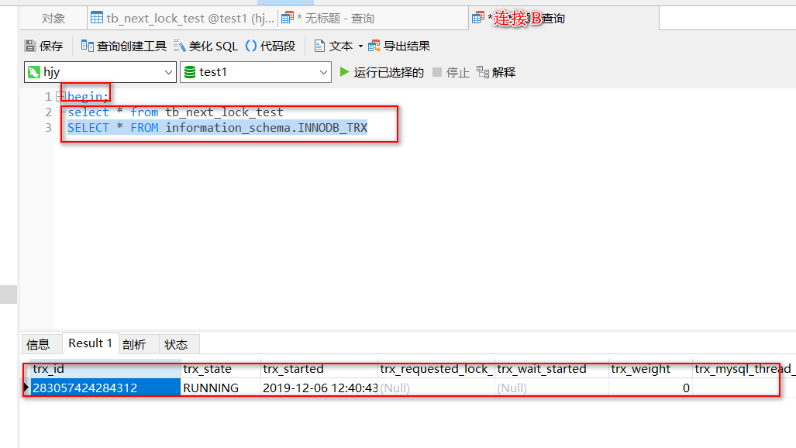
连接A再执行select语句，再查看事务。
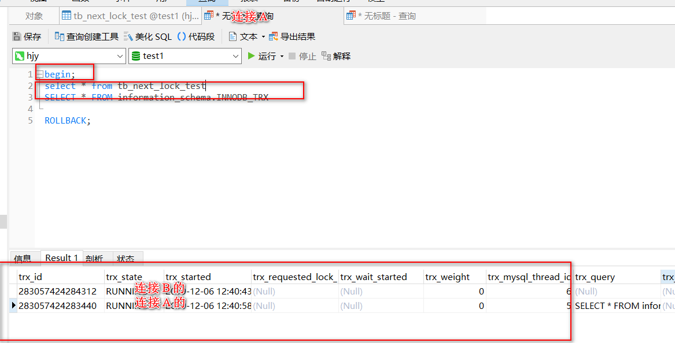
会发现事务开启和先后begin没关系，而是和是否执行了sql语句先后有关。

日志总结
1.undo log 用于保证数据的原子性，通过rollback可以返回旧数据。也用于mvcc并发版本控制中，读取旧数据。
2.rely log 用于主从同步时，从节点通过io线程获取到主线程的binlog后同步到自己的rely log日志中，再通过sql线程来执行relylog
的指令
3.bin log：逻辑日志，用于记录操作的所有指令除了select 和show的查询（ddl、dml），显示语句指令
4.redo log：物理日志，物理日志，一旦涉及到多种存储引擎，无法进行重做。不管事务是否提交都会记录下来。

Bin log（二进制日志）和redo log（重做日志）的区别
https://blog.csdn.net/wanbin6470398/article/details/81941586

第一:redo log是在InnoDB存储引擎层产生，而binlog是MySQL数据库的上层产生的，
并且二进制日志不仅仅针对INNODB存储引擎，MySQL数据库中的任何存储引擎对于数据库的更改都会产生二进制日志。

第二：两种日志记录的内容形式不同。binlog是逻辑日志，其记录是对应的SQL语句的原始逻辑，比如"给ID=2这一行的c字段加1 "。而innodb是物理日志，记录的是对某个数据页做了什么改动（磁盘以页划分）。

第三：binlog不是循环使用，在写满或者重启之后，会生成新的binlog文件，redo log是循环使用。

第四：binlog可以作为恢复数据使用，主从复制搭建，redo log作为异常宕机或者介质故障后的数据恢复使用。

undo和redo的小总结
假设有A、B两个数据，值分别为1,2.
1. 事务开始
2. 记录A=1到undo log
3. 修改A=3
4. 记录A=3到 redo log
5. 记录B=2到 undo log
6. 修改B=4
7. 记录B=4到redo log
8. 将redo log写入磁盘
9. 事务提交

简写这样；
1. 事务开始
3. 修改A=3 redo log记录该操作，undo log记录A=1的记录
6. 修改B=4 redo log记录该操作，undo log记录A=2的记录
8. 将redo log写入磁盘
9. 事务提交

